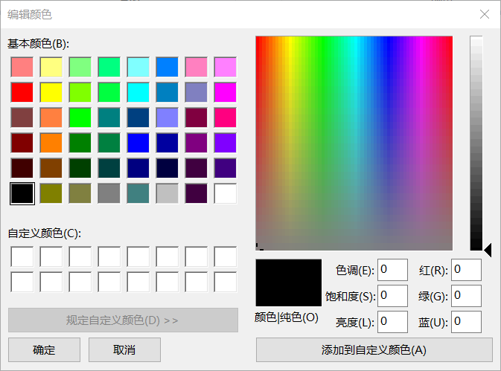

如图，左侧区域从下到上是饱和度（S）从0变化到240，从左到右是色调（H）从0变化到239，右侧区域从下到上是亮度（L）从0变化到240。

H从0变化到239的过程中，红（R）的数值从大变小再变大，绿（G）的数值在大约前三分之一段呈变大趋势，后三分之二段呈变小趋势，蓝（B）的数值在大约前三分之二段呈变大趋势，后三分之一段呈变小趋势。

L变化时，RGB三个数值中最大的受L影响而产生的变化也最大。

H、L不变，S从0变化到240的过程中，RGB中哪个数值最大，哪个救随S的增大而增大，其余两个数值则先逐渐变大后逐渐变小。